INTERVENTI DI MITIGAZIONE DEL RISCHIO LIQUEFAZIONE CON METODO LIQUEMIT®

VOCE DI CAPITOLATO

La soluzione tecnologica potrà essere tra quelle definite di tipo "attivo” ovvero del “compaction grouting” come esplicitato nella Determina della Regione Emilia Romagna n° 12418 del 02/10/2012.
A riguardo queste soluzioni dovranno risultare poco invasive per le aree edificate, non dovranno comportare vibrazioni che possano compromettere la staticità del costruito, dovranno essere irreversibili, stabili nel tempo e la miscela iniettata dovrà essere completamente inerte nei confronti di agenti aggressivi, impedendo alterazioni inquinanti delle acque sotterranee.
La modalità applicativa dovrà prevedere la realizzazione di piccoli fori, per la successiva iniezione, eseguiti anche a distanza dalle strutture edificate e comunque del diametro max di 4 cm realizzabili mediante piccole colonne portatili di perforazione e in alcuni casi anche con trapani manuali poco ingombranti e snelli riducendo al minimo il disturbo sul sito e alle strutture. Le perforazioni potranno essere sia verticali, che inclinate, multiple anche su più livelli non necessariamente sovrapposti, secondo le precise esigenze di progettazione.
I materiali di iniezione dovranno produrre una minima espansione in terra e non verranno iniettati ad elevate pressioni come nel caso delle miscele cementizie per garantire la minima invasività operativa.
Le resine utilizzate dovranno essere state sottomesse a test di cessione e dovranno rispondere perfettamente ai dettami del D.Lgs. 152/06 e s.m.i. in materia di acque sotterranee e confermando la loro piena adattabilità ai terreni che dopo il trattamento dovranno rimanere non inquinati.
All'interno dei fori realizzati si dovrà inserire un tubo metallico del diametro di circa 25 mm e a seguire si dovrà procedere all'iniezione della resina considerando il tubo a perdere oppure estraendo dal basso verso l'alto in funzione delle migliori necessità operative.
Il prodotto resina dovrà essere iniettato favorendo nell'intorno della colonna trattata un'azione di permeazione legante e adesiva con i grani del terreno in contatto e poi a seguire più compattante man mano che ci si allontanerà, tale da conferire miglioramenti del terreno secondo sistemi più compattatati in grado di contrastare meglio, rispetto alle soluzioni più tradizionali, le deformazioni indotte al terreno dall'aumento della pressione interstiziale durante l'occorrere di attesi fenomeni sismici.
La diffusione a macro scala degli effetti sarà quindi possibile partendo dall'impianto di una fitta griglia di intervento adeguatamente progettata al caso specifico e opportunamente calibrata mediante taratura di supporto del modello di partenza con test site dedicato e comunque verificato mediante indagini in sito preferibilmente di tipo penetrometrico CPTU e tomografia della resistività elettrica 3D in correlazione e comunque sempre secondo le prescrizioni suggerite dal Servizio Geologico Sismico competente per territorio.
I risultati dovranno rimanere confinati nell'intorno predefinito e voluto della colonna di iniezione secondo un raggio d'azione opportunamente dimensionato ad hoc già in fase progettuale e dovranno dare evidenza del raggiungimento del Fattore di Sicurezza Fs= CRR/CSR richiesto.

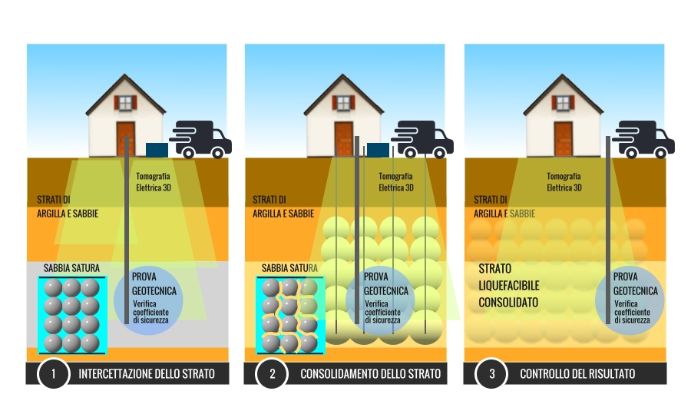
Figura 1 - schema d'intervento LIQUEMIT®.

